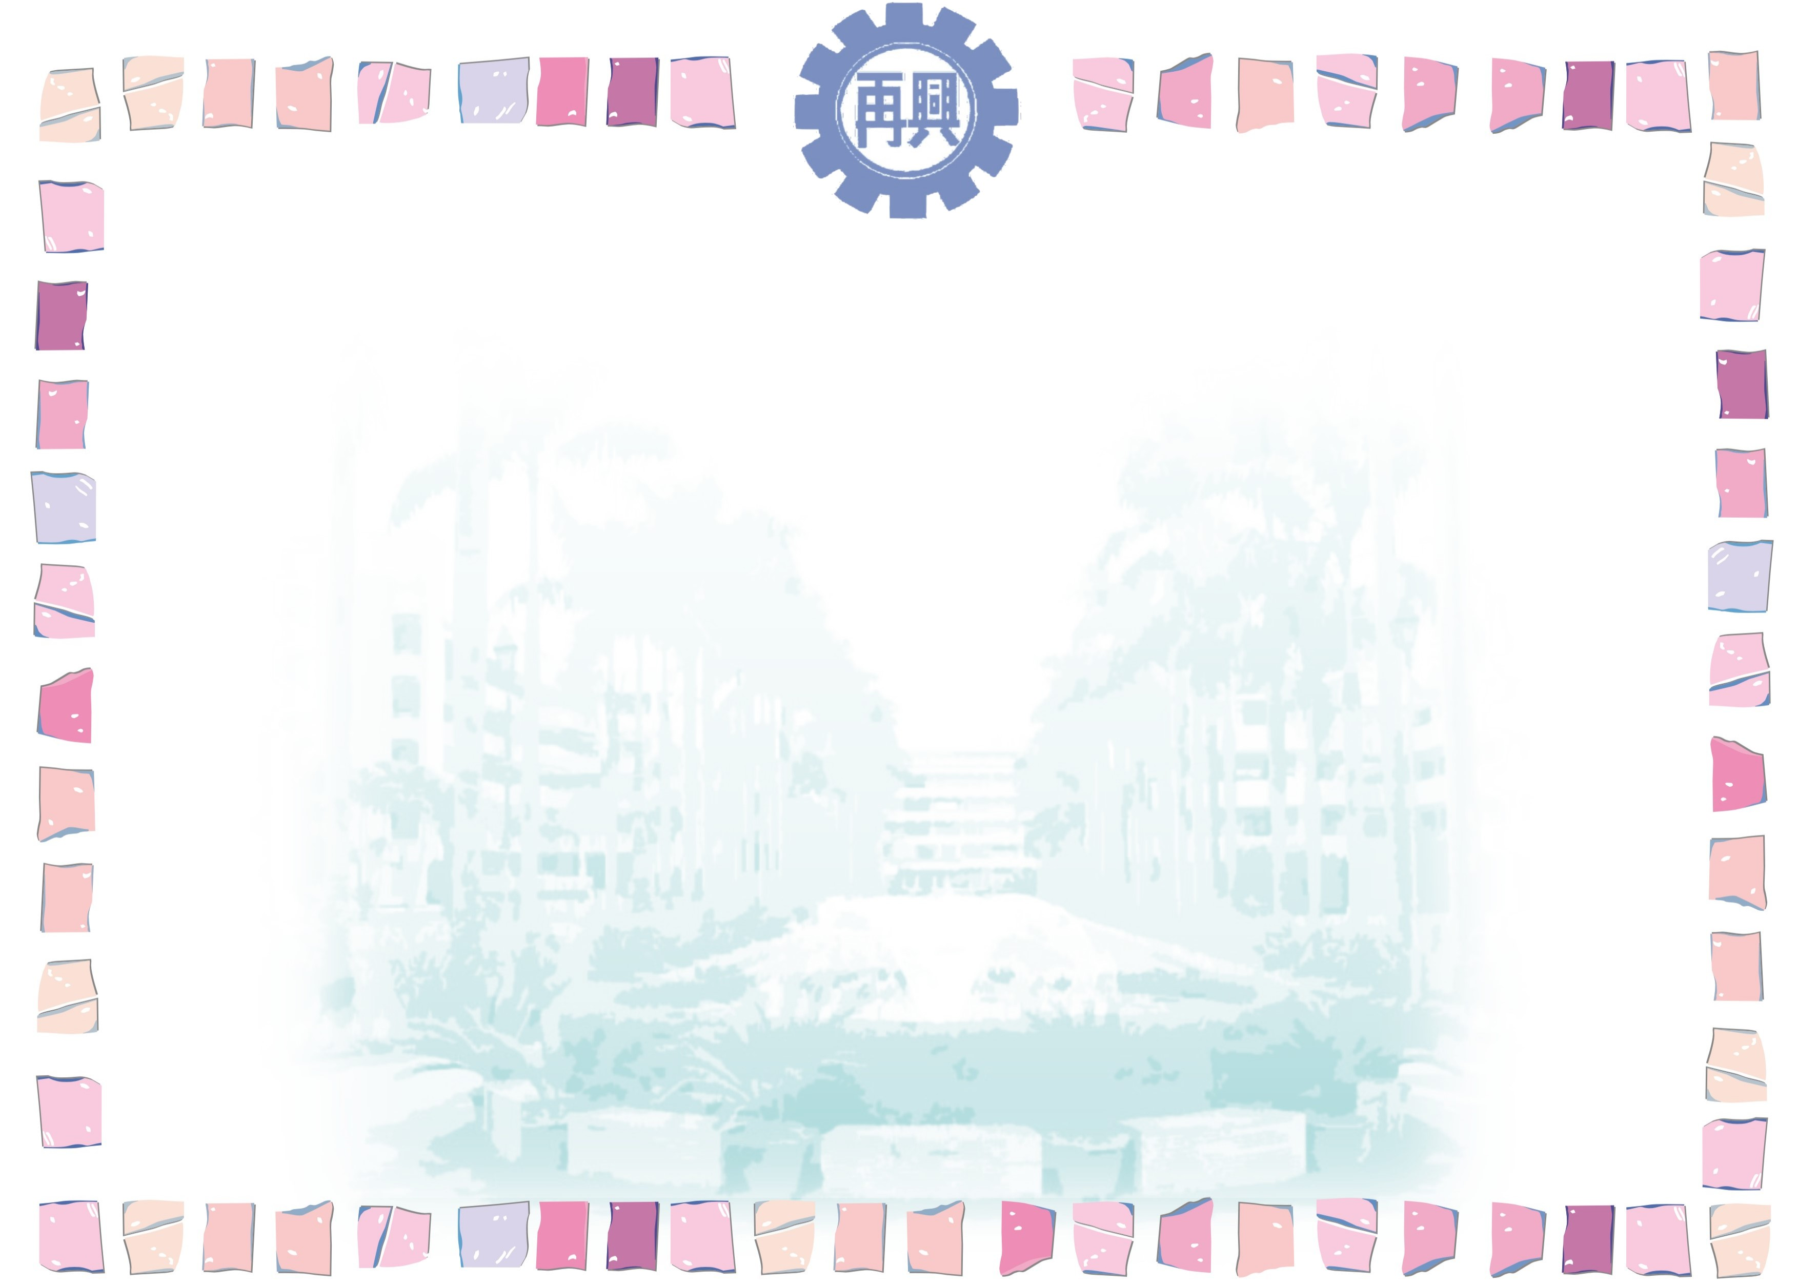
臺北市私立再興中學102學年度第2學期
第7週生活榮譽競賽優勝班級
組別  項目 |  | 高一組 | 高二組 | 高三組 | 七年級 | 八年級 | 九年級
秩序 | 優勝 | 一和 | 二智 | 三愛 | 七義 | 八孝 | 九溫
秩序 | 優勝 | 一誠 | 二誠 | 三誠 | 七和 | 八仁 | 九儉
整潔 | 優勝 | 一和 | 二智 | 三誠 | 七平 | 八孝 | 九儉
整潔 | 優勝 | 一愛 | 二勤 | 三仁 | 七和 | 八義 | 九義

